CONTESTO UX/UI PARTECIPAZIONE ATTIVA DELLA CITTADINANZA (Definire meglio il titolo)

Eleweb è la piattaforma di eDemocracy integrata per la gestione digitale della partecipazione attiva della cittadinanza della pubblica amministrazione. Con Eleweb è possibile promuovere progetti, votare anonimamente proposte di bilanci partecipativi, creare e firmare una petizione con valenza legale e fare segnalazioni al proprio comune su guasti, manutenzioni e proposte di nuovi progetti, oltre a votare i rappresentanti di classe per le scuole di competenza comunale.

La piattaforma è auto configurabile o alternativamente può essere gestita. La piattaforma fa della versatilità il suo punto di forza in grado di soddisfare svariate esigenze comunali. Eleweb è progettata per garantire votazioni sia in maniera completamente anonima (separazione completa voto e votante) sia in maniera palese. La soluzione accoglie perfettamente la normativa in materia di consultazioni e petizioni a livello comunale.

La piattaforma consente di autenticarsi con SPID/CIE/CNS e sistemi di autenticazione federata (SSO, AD) oltre che OAuth (come Google e Facebook).

La sfida del progetto è quello della versatilità dell’applicativo per accogliere diverse tipologie di funzionalità e diverse tipologie di utenze e/o con l’obiettivo di essere responsive su mobile, tablet e pc.
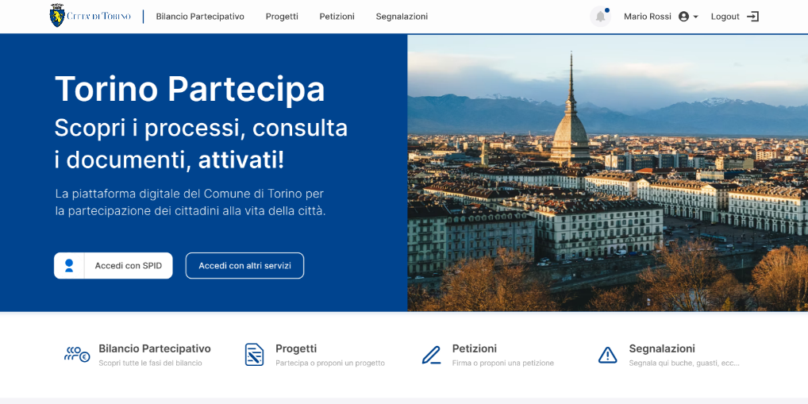

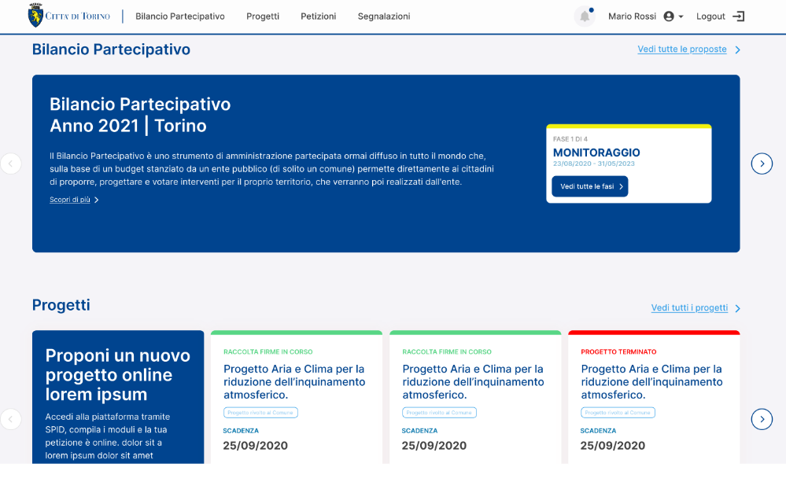

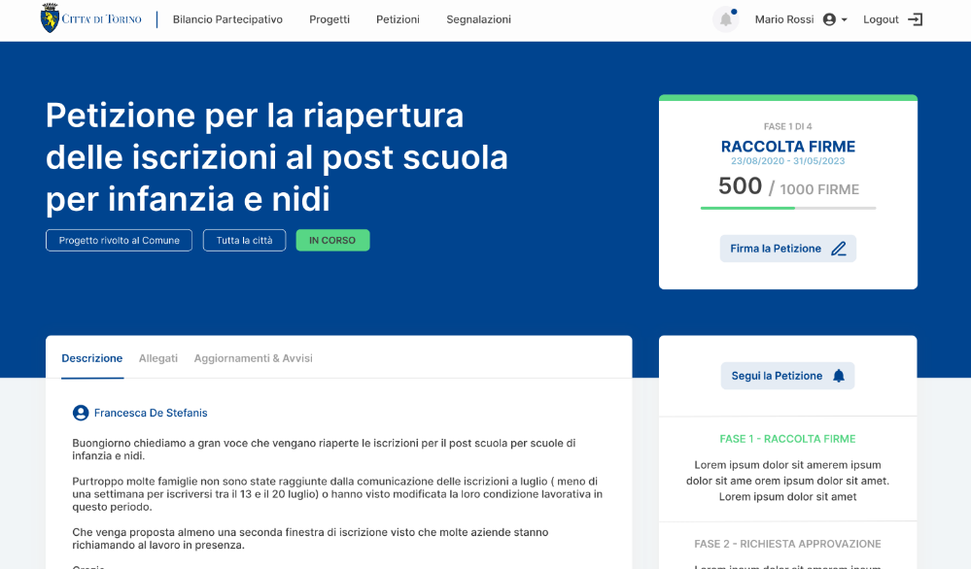

OBIETTIVO DELLA TESI

Tra i ruoli e i compiti ricoperti dall’azienda, all’interno della compagine di progetto, sono:
- Analisi delle UX/UI ideali per diverse funzionalità applicative,
- Testare le diverse interfacce con utenti e test carico applicativo
- Realizzare mockup in FIGMA
- Guidare gli sviluppatori nella creazione delle UI
- Realizzare materiale marketing commerciale per la comunicazione istituzionale

Obiettivo della tesi è quello di studiare ma soprattutto realizzare una interfaccia flessibile e adattabile applicando i metodi e le metodologie di ultima generazione di User Experience e User Interface (UX/UI) per favorire l’interazione tra il cittadino e l’applicativo, catturando in maniera rapida e intuitiva le idee della popolazione, anticipando eventuali criticità nella comprensione delle pagine da un vasto numero di utenti. Inoltre, le soluzioni dovranno essere testate con degli stress test di carico per evidenziare le migliori scelte in termini di efficienza ed efficacia tra FrontEnd e BackEnd.

AMBITI E COMPETENZE PER TESI DI LAUREA

- AMBITO SVILUPPO MOBILE E WEB: WEB Responsive Design (HTML5, CSS3, JAVA SpringBoot JSP) oppure APP native su sistemi, iOS, Android, Windows Mobile; Trattamento dati su database relazionali.

